¨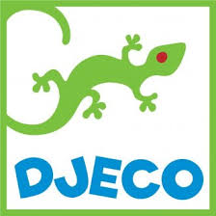
DJ08355 Coloformix
Didaktická hra pro děti od 4 do 6 let. Jaký tvar vidíte na obrázku? Hvězdičku. Jakou má barvu? Zelenou?
Úkolem dětí je najít správný tvar v určité barvě ukrytý na obrázku a položit hvězdičku na správné místo na hrací desce.

